# 轻松连APP功能介绍文档

目录

1. 设备入网配置 2

2.设备数据总体查看： 3

3. 多设备分组功能： 4

4. 地图定位功能： 5

5. 数据分享功能： 6

6.设备监测数据趋势图表查看： 7

7.预警功能设置： 8

8.设备采集数据与上传数据时间设置： 9

9. 删除设备 10

## 1. 设备入网配置

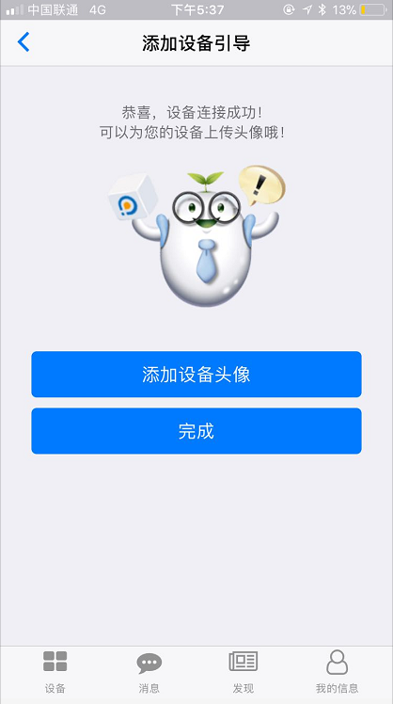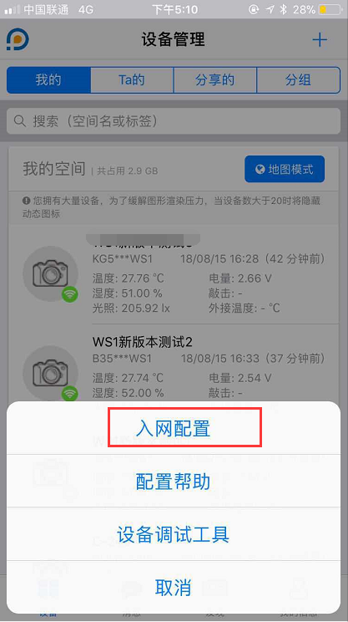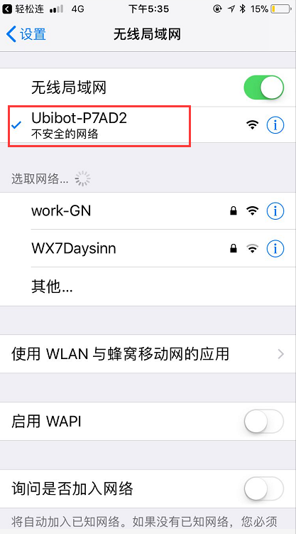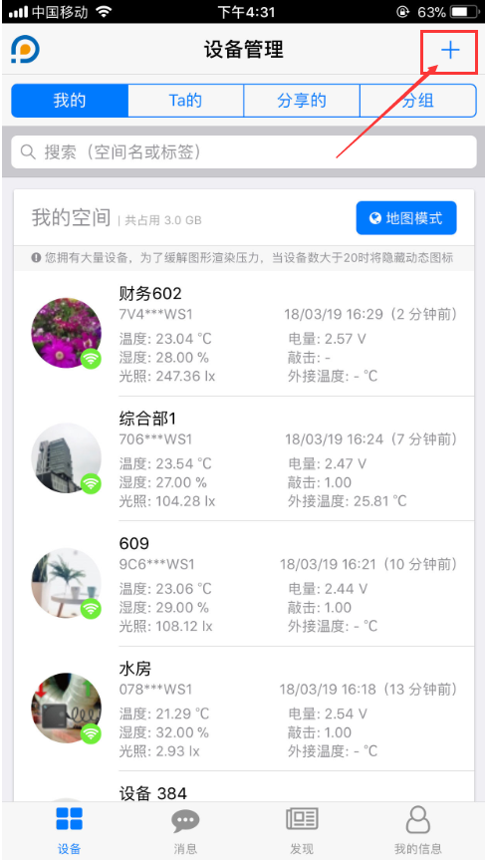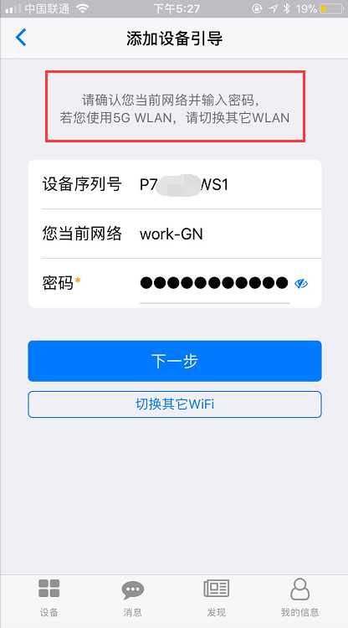点击APP右上角“+”，选择入网配置，扫码/输入设备背面的序列号，将设备进入配置模式，

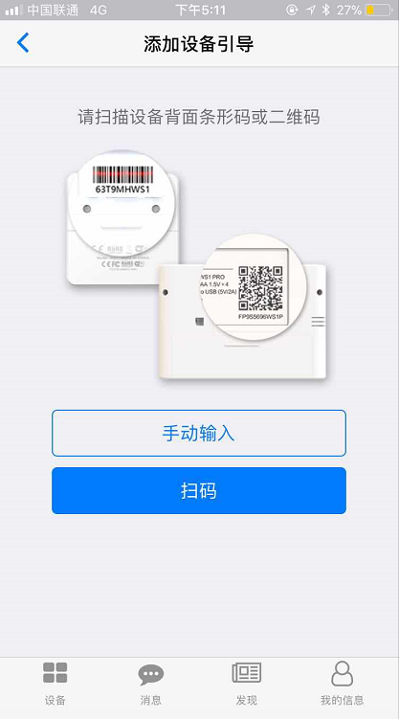

## 2.设备数据总体查看：

**将设备添加到账号下之后，点击下方选择栏-设备-选项，即可看到设备最近一次上传的数据。**

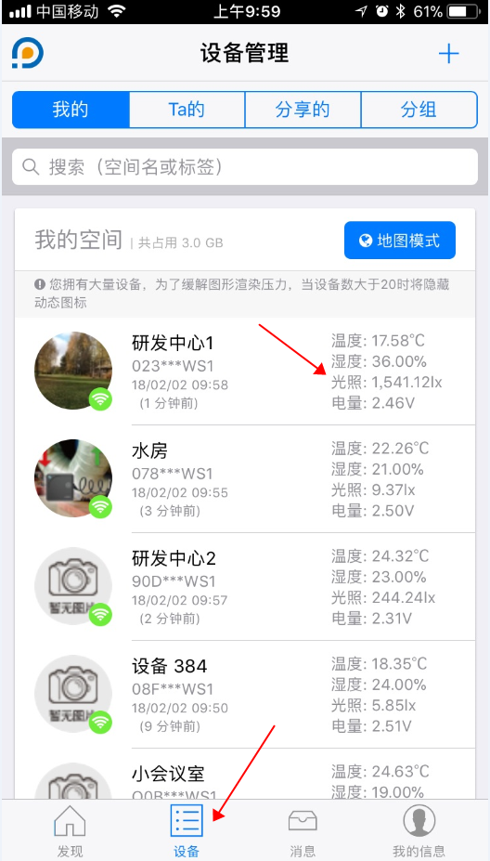

## 3. 多设备分组功能：

**①点击下方选择栏-设备-选项**

**②点击上方选择栏-分组-**

**③点击右上角‘+’号图标添加分组**

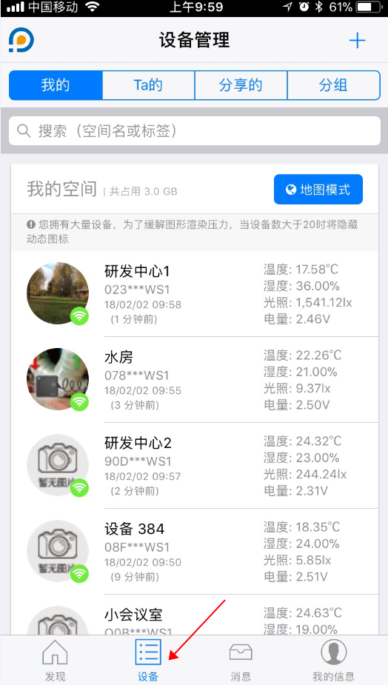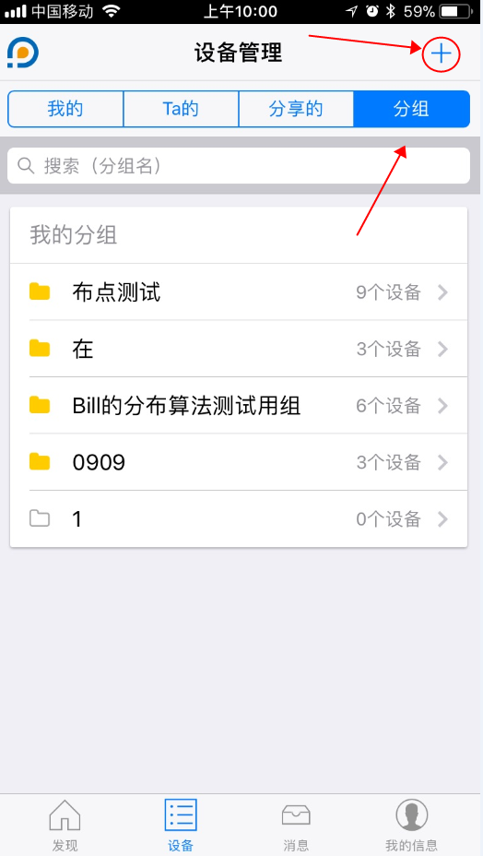

## 4. 地图定位功能：

**①点击进入设备**

**②在-信息-选项下，点击设备定位**

**③利用搜索框，给设备定位**

**④退回-设备-选项，点击地图模式，在地图中可以找到已定位设备**

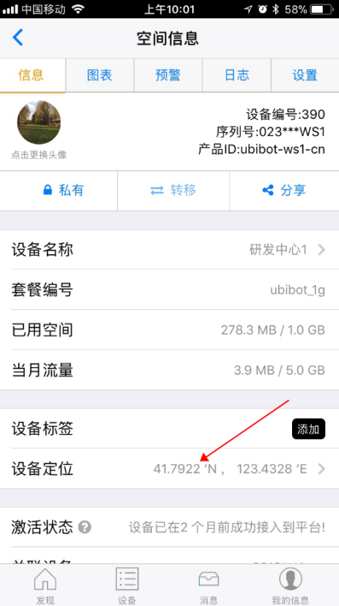

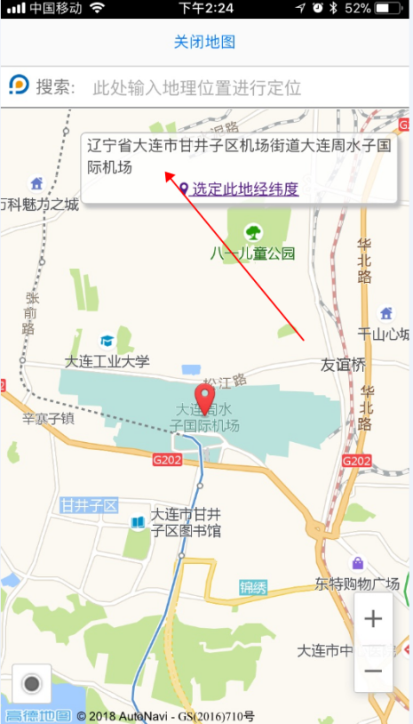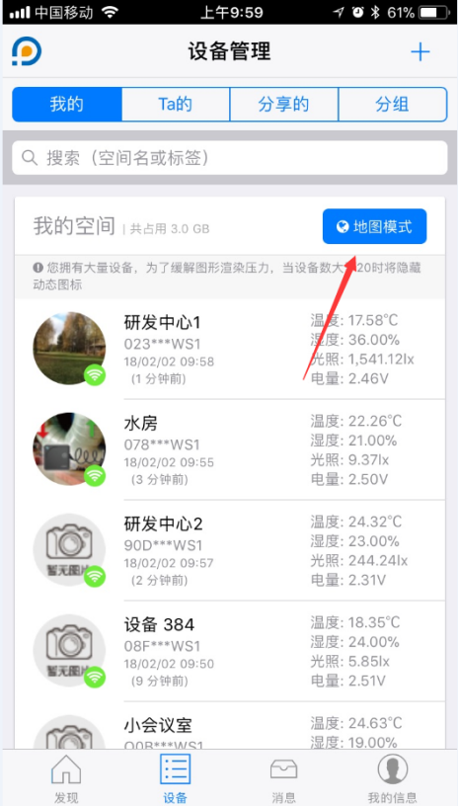

## 5. 数据分享功能：

**①点击进入设备**

**②点击中间部分选择栏-分享-选项**

**③通过二维码或者手机号搜索到想要分享的人**

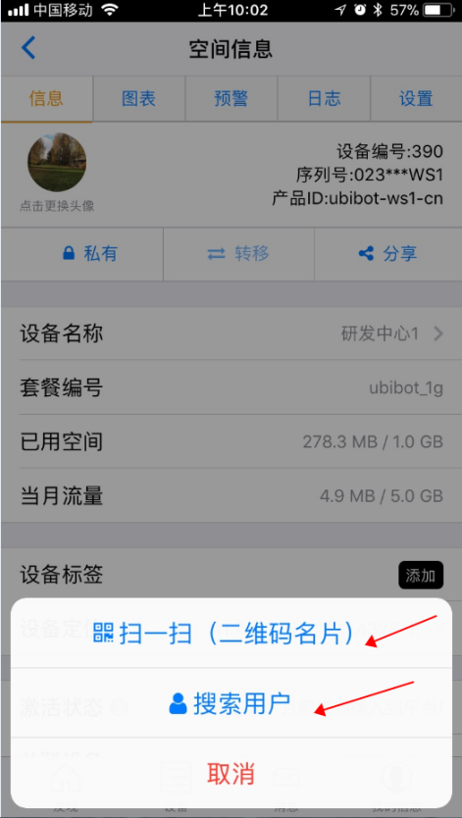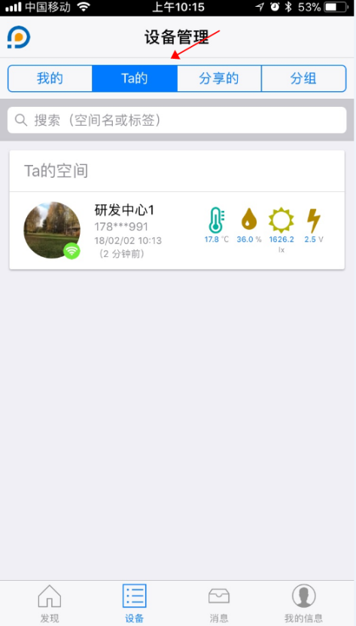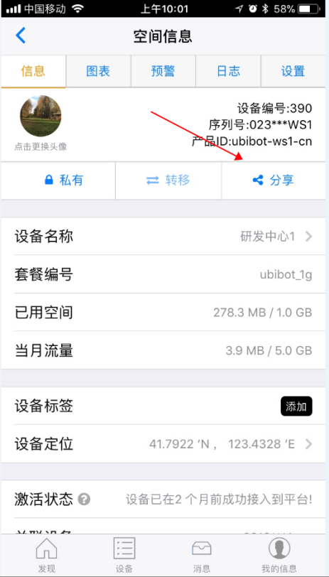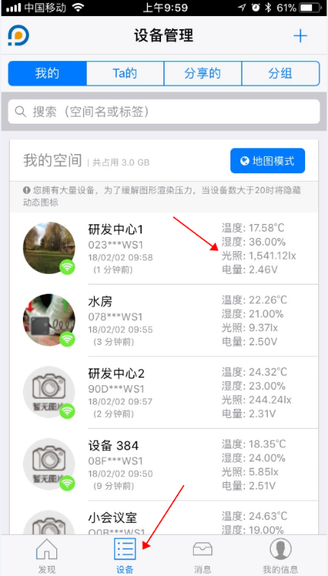**④被分享的人在上方选择栏-Ta的-中查看分享的数据**

## 6.设备监测数据趋势图表查看：

**①点击进入设备**

**②点击上方选择栏中-图表-选项，即可看到趋势曲线，左侧选择栏可选择环境指标（温度、湿度、光照、外接温度等）**

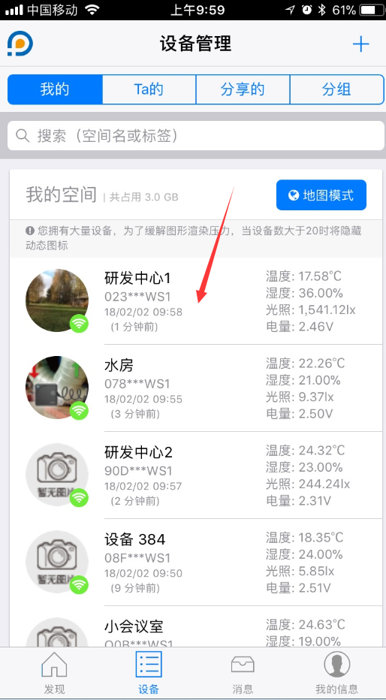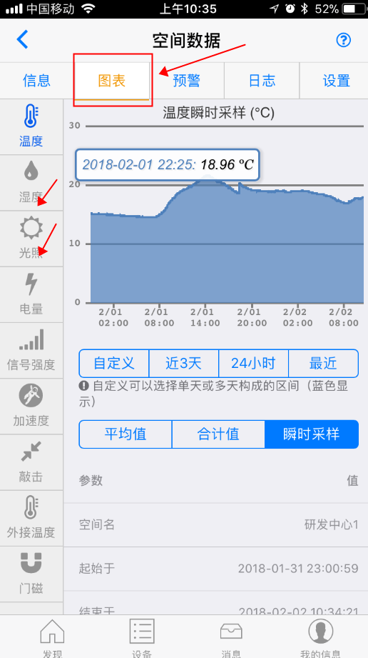

## 7.预警功能设置：

**①点击进入设备**

**②点击上方选择栏中-预警-选项，点击右上角“+”号图标，新增预警**

**③预警规则编辑**

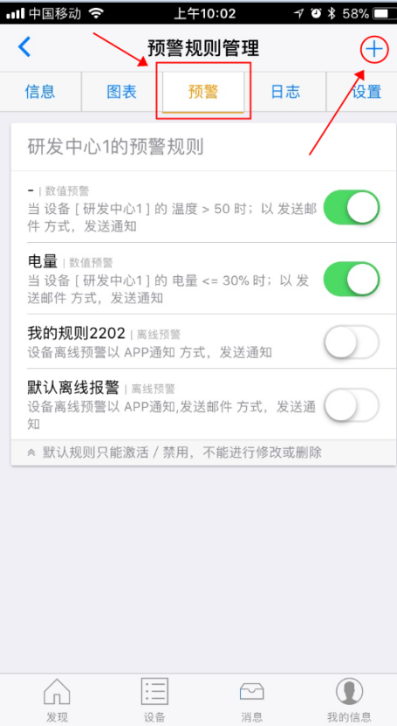

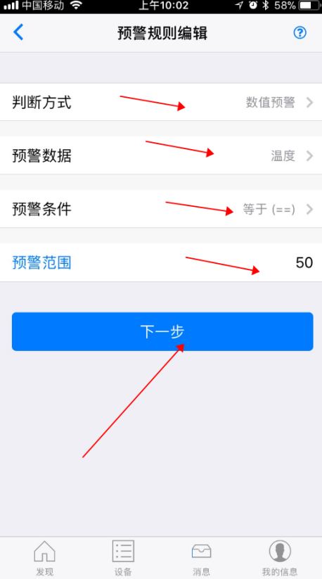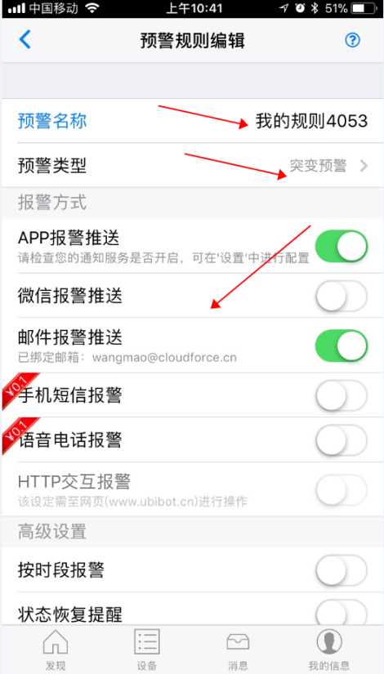

## 8.设备采集数据与上传数据时间设置：

**①点击进入设备**

**②点击上方选择栏-设置-选项，进行数据同步间隔与采集数据时间间隔设置。**

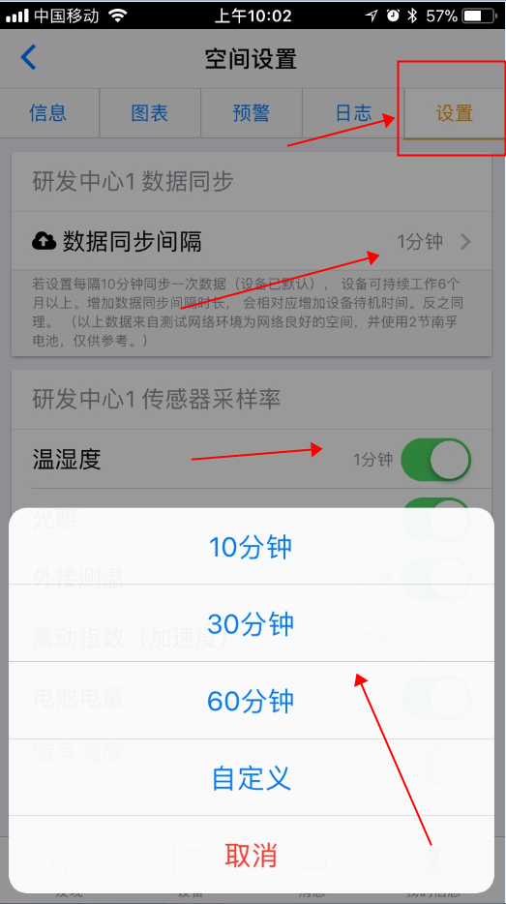

## 9. 删除设备

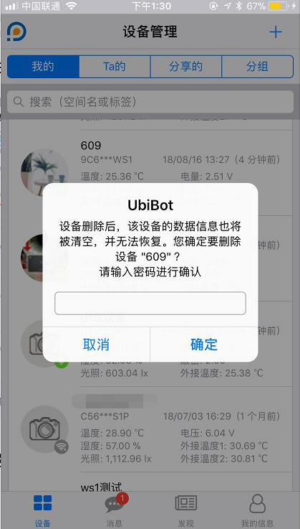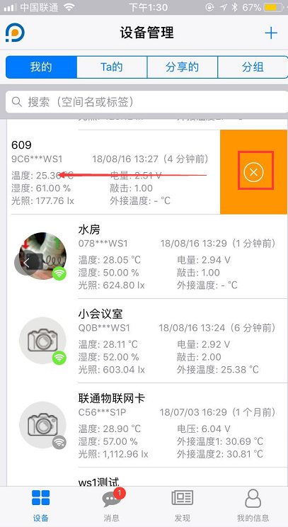**①在设备列表中左滑需要删除的设备，点击“×”，并输入账号密码；**

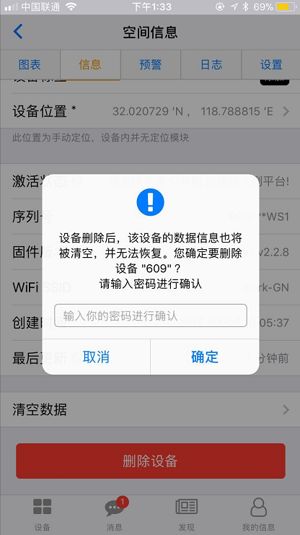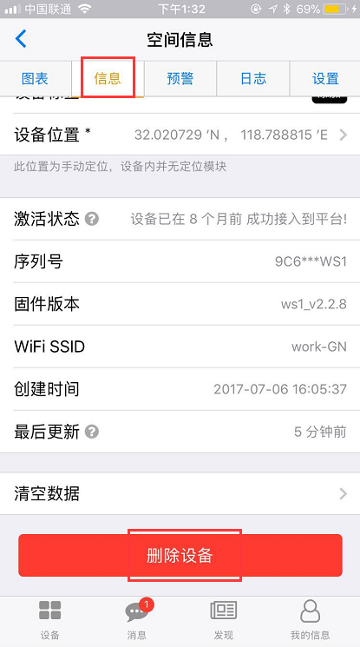**②进入需要删除的设备-信息中，滑到最下方，点击红色的“删除设备”后，输入账号密码。**